УПУТСТВО ЗА ПОПУЊАВАЊЕ НАЛОГА ЗА УПЛАТУ
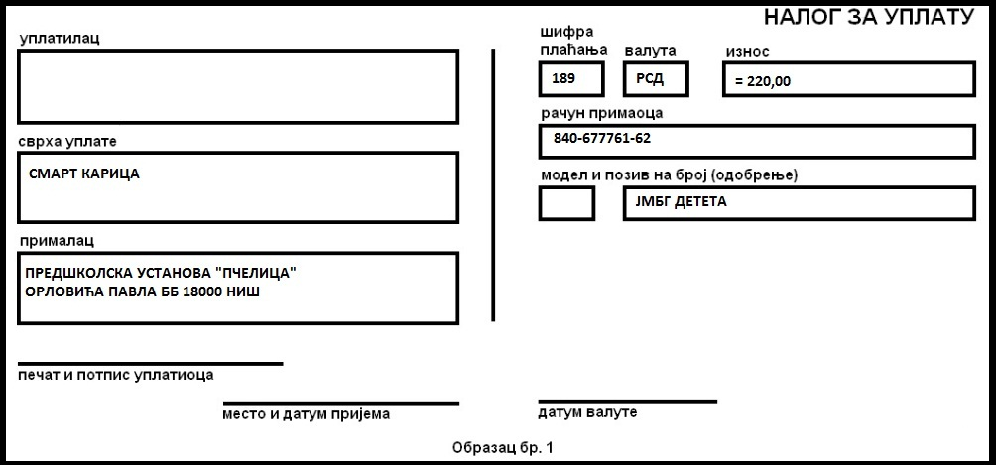
СМАРТ КАРТИЦЕ
Смарт картица

